Додаток

до рішення виконавчого комітету

Чорноморської міської ради

від ______________№__________

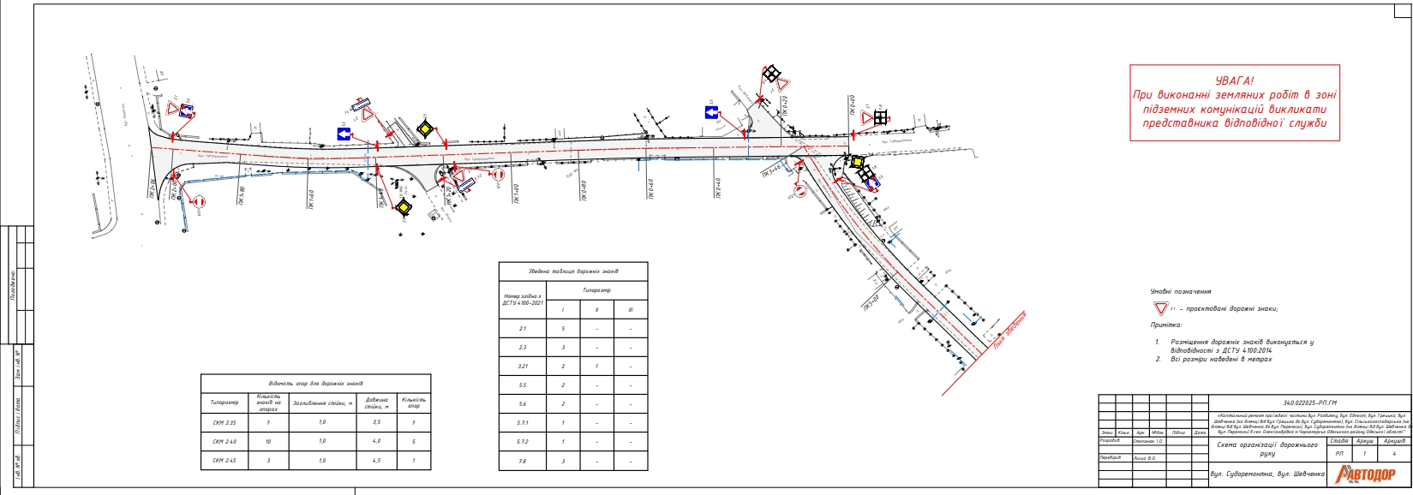

2

Продовження додатку

до рішення виконавчого комітету

Чорноморської міської ради

від ______________№__________

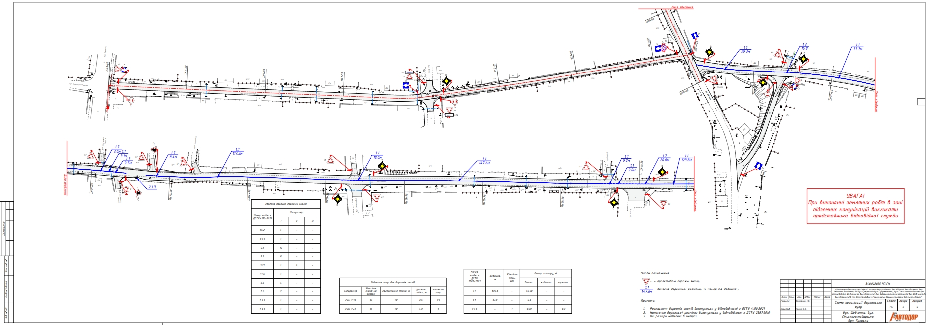

3

Продовження додатку

до рішення виконавчого комітету

Чорноморської міської ради

від ______________№__________

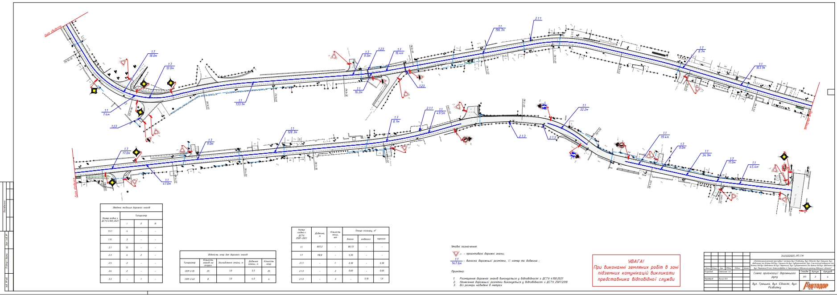

Начальник відділу комунального

господарства та благоустрою Оксана КІЛАР